Дата: 9 ноября 2020
Класс: 5
Предмет: русский язык
Учитель: Кузьмина Л.И.
Адрес обратной связи: kron145@mail.ru
ПРЕДЛОЖЕНИЯ С ОДНОРОДНЫМИ ЧЛЕНАМИ
1 Выполнить синтаксический разбор предложений:
Бе..шумно треп..тали на осинк.. разноцветные л..сточки.
За деревней весело играла кошка со своими котятами.

2.Признаки однородных членов предложения:
1. Отвечают на один вопрос
2. Являются одним членом предложения
3. Относятся к одному слову
4. Обычно являются одной частью речи
5. Интонация перечисления.
3. Схемы предложений с однородными членами предложения:
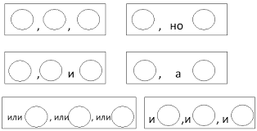
4. В кружках обозначаем, каким членом предложения являются однородные члены, как на с. Учебника 92.
5. Выполнить упр. 200, составив схему каждого предложения.

